苏州大学 分析化学 课程试卷（13）卷
- 选择题 (共36分)
1. 随机误差符合正态分布，其特点是---------------------------------------------- ( 4 )
(1) 大小不同的误差随机出现
(2) 大误差出现的概率大
(3) 正负误差出现的概率不同
(4) 大误差出现的概率小，小误差出现的概率大
2．若醋酸的pKa=4.74，则Ka值为--------------------------------------------------( 2 )
(1) 2×10⁻⁵ (2) 1.8×10⁻⁵ (3) 2.0×10⁻⁵ (4) 1.82×10⁻⁵
3．OH⁻的共轭酸是-------------------------------------------------------------------( 2 )
(A) H⁺ (B) H₂O (C) H₃O⁺ (D) O²⁻
4．下列溶液用酸碱滴定法能准确滴定的是----------------------------------( 1 )
(1) 0.1mol/L HF (pKa＝3.18)
(2) 0.1mol/L HCN (pKa＝9.21)
- 0.1mol/L NaAc (pKa(HAc)＝4.74)
(4) 0.1mol/L NH₄Cl (pKb(NH3)＝4.75)
5.设有一A—B两组分混合溶液，已知R_{f}(A)＝0.40，R_{f}(B)＝0.60。 如果色层用的滤纸条长度为20cm，则A-B组分色层后的斑点中心相距最大距离(cm)可-------------------------------------------------------------------------------------( 3 )
(1) 2.0 (2) 3.0 (3) 4.0 (4) 5.0
13. 玻璃膜钠离子选择电极对氢离子的电位选择性系数为100，当钠电极用于测定 1×10⁻⁵ mol/LNa⁺离子时，要满足测定的相对误差小于1％，则试液的pH值应当控制在大于------------------------------------------------------------------ ( 4 )
(1) 3 (2) 5 (3) 7 (4) 9
二. 填空题：(共14分)
1．浓度为c(mol／L)的(NH₄)₂CO₃溶液的物料平衡式
为_[NH₄⁺]_+[NH₃]_=2([H₂CO₃]+[HCO₃]+[CO₃²⁻])_=2c ____________________。
2．在浓HCl存在下，可使AgCl沉淀的溶解度___增大___ __，这是因
为_随着Cl⁻_浓度增大，会生成AgCl₂⁻_,AgCl₃²⁻_等络离子，从而增大其溶解度_______________________________________。
5． pH玻璃电极在使用前必须用____蒸馏水________浸泡．
三.计算题：(共25分)
1． 用光度法测定某含磷量为0.030％的标钢样品，五次分析结果(％)为0.025, 0.029, 0.026, 0.032, 0.034。求测定的绝对误差和相对误差各为多少?
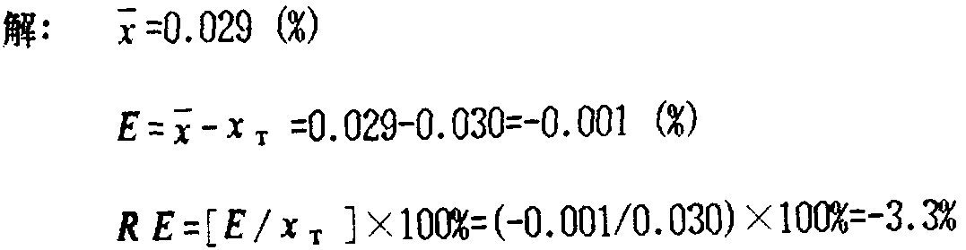
2．(本题5分)
计算CaC₂O₄在pH为5.00的0.050mol／L(NH₄)₂C₂O₄中的溶解度。
(Ksp(CaC₂0₄)＝2.0×10⁻⁹， H₂C₂O₄的Ka₁＝5.9×10⁻²，Ka₂ ＝6.4×10⁻⁵)
[Ca²⁺] = s c (H₂C2O₄) = 0.050 mol/L

δ₂ = 5.9 ×10⁻²× 6.4 ×10⁻⁵ /[ (10^{-5..0})²+5.9 ×10⁻² ×10^{-5..0}+5.9 ×10⁻²× 6.4 ×10^{-5.0}]=0.87

[C₂O₄²⁻] = 0.050 × 0.87 = 0.043 (mol/L)

[Ca²⁺][C₂O₄²⁻] = s × 0.043 = 2.0 ×10⁻⁹
s = 4.7 ×10⁻⁸ (mol/L)

5．某弱酸的Pk_{a}=9.21，现有其共轭碱NaA 溶液20.00mL，浓度为0.1000 mol•L⁻¹，当用0.1000 mol•L⁻¹HCl溶液滴定时，化学计量点的pH值为多少？化学计量点附近的滴定突跃为多少？应选用何种指示剂指示终点。
化学计量点时:CHA=(20.00×0.1000)/(20.00×2)=0.0500mol.L⁻¹
∵KaC=0.05×10^{-9.21} =3.08×10⁻¹²>20Kw C/Ka=0.05/10^{-9.21}>500
∴可以用最简式[H⁺]=(KaC)^{1/2}=(10^{-9.21}×0.05)^{1/2}=10^{-5.26}
∴pH=5.26

化学计量点前0.1% 即滴定至99.9%时: Ca/Cb=99.9%/0.1%≈10³
∴ [H⁺]=(Ca/Cb) Ka=10³×10^{-9.21}=10^{-6.21}
∴pH=6.21

化学计量点后 0.1% 即滴定至100.1%时以过量盐酸的量计算pH
过量盐酸的浓度CHCl =(0.1%×20.00×0.1000)/(20.00+20.00×100.1%) =5×10⁻⁵
∴pH= -lgCHCl=4.30
∴滴定突跃为6.21~4.30 应选甲基红做指示剂。

四． 问答题 (共25分)
5．用氟离子选择电极测定氟离子时，常使用柠檬酸盐缓冲溶液，并且控制试液的PH值在5.0~5.5之间，为什么？
答：一方面，在测定氟离子时，Al³⁺的存在会发生下述综合反应：Al³⁺ + 6F⁻ = AlF₆³⁻
而干扰F—的测定。使用柠檬酸盐缓冲溶液，可使用Al³⁺与柠檬酸盐形成稳定的络合物而排除Al³⁺的干扰。另一方面，在pH值高时，氢氧离子的干扰非常严重，因为在晶体电极表面存在下列化学反应：LaF₃(固) +3OH⁻ = La(OH)3(固) +3F⁻
反应释放出的氟离子将增高试液中F—的含量。
若pH过低，会发生下列反应：
F⁻ +H⁺ = HF ; F⁻ + HF =HF₂⁻
影响了试液中F—的活度。故需控制试液的pH值在5.0~5.5之间

